Kapitel 2 Vorbereitungen

Vorbereitung zur Entwicklung von Apps

Vorab zu Beginn des Praktikums wurde für die Einarbeitung ein Vorbereitungsskript erstellt, um ein schnelleres installieren von SDK´s usw. zu ermöglichen.

Dabei wurde schritt für schritt die Installation und die Funktion der einzelnen Packte verfasst. Sowie linkst zum Download angegeben und mit Screenshots verdeutlich.

Der Inhalt besteht aus:

- JDK installieren
- Eclipse installieren
- Android Developer Toll installieren
- Android SDK installieren
- SDK Toll installieren
- Virtuelles Gerät AVD erzeugen

Beispiel:

2. Eclipse installieren

Eclipse ist die verbreitetste Entwicklungsumgebung für Java-Zwecke und kostenlos. Je nach Bedarf können Plugins hinzugefügt werden da Eclipse modular ist. Für uns interessant ist das Android Development Tool (ADT). Dieser Plugin wird von Google zur Verfügung gestellt und erweitert Eclipse um wichtige Funktionen, wie das Basteln von App-Screens.

Eclipse IDE for Java  Developers | http://eclipse.org/downloads/

Eclipse begrüßt uns mit einem Wilkommensbildschirm
diesen anhand des Kreuzes oben schließen.
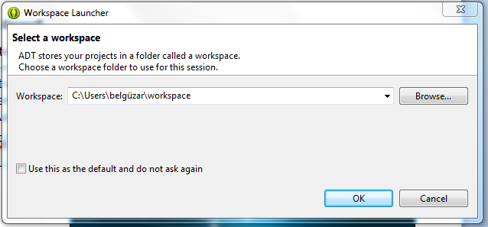

Der Workspace Launcher

